螺母就是螺帽，与螺栓或螺杆拧在一起用来起紧固作用的零件，是五金紧固件中常见的一类，大大小小个不一样的很多，主要是因为尺寸规格不同，所以需要看看螺母规格尺寸表就知道大概有哪些类型的了，其次螺母标准依据是什么？

螺母规格尺寸表：
公称直径 | 宽 | 高 | 法兰直径
3/8” | 0.590” | 0.433” | 0.787”
7/16” | 0.750” | 0.690” | 1.000”
1/2” | 0.750” | 0.690” | 1.000”
5/8” | 0.940” | 0.820” | 1.230”
3/4” | 1.300” | 1.260” | 1.770”
7/8” | 1.500” | 1.200” | 2.000”

M10 | 15mm | 11mm | 20mm
M12 | 19mm | 17.5mm | 25mm
M16 | 24mm | 21mm | 32mm

螺母标准依据是什么？
螺母依据属性主要有国标（GB）、德标（DIN）、国际标准（ISO）、日标（JIS）、美标（ASTM/ANSI）等标准。其中、国标、德标、日标用M表示(例如M8、M16)，美制、英制则用分数或#表示规格（如8#、10#、1/4、3/8）。

螺母常用国家标准
GB41 Ⅰ型六角螺母——C级
GB6170 Ⅰ型六角螺母——A、B级
GB6171Ⅰ型六角螺母—细牙—A、B级
GB6172六角薄螺母——A、B级—倒角
GB6173六角薄螺母——细牙—A、B级
GB6174六角薄螺母——B级—无倒角
GB6175Ⅱ型六角螺母——A、B级
GB6176Ⅱ型六角螺母——细牙—A、B级
GB6177六角法兰面螺母—A级
GB55六角厚螺母
GB56六角超厚螺母
GB1229大六角螺母（钢结构用高强度）
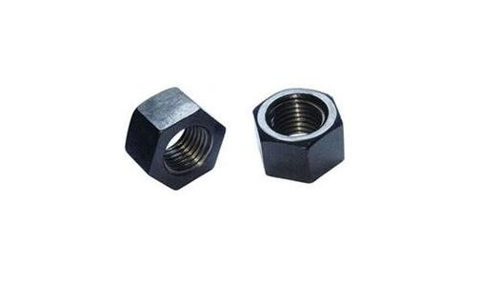
以上就是螺母规格尺寸表以及螺母标准依据是什么的介绍，内容仅供大家参考，希望能对大家选择合适螺母有所帮助。

